|  |  |  |
| --- | --- | --- |
| Ευθύμης Τσάκος | **CN5101 - Database Systems** | |
|  | |  |

Η εργασία που δόθηκε έχει αφορά την υποθετική δημιουργία μιας εταιρίας. H εταιρία που δημιουργήθηκε έχει αναλάβει ένα νέο project το οποίο περιλαμβάνει το σχεδιασμό και την υλοποίηση ενός συστήματος ΒΔ για μια μικρή σχετικά κλινική.

1. Η πρώτη δουλεία που έπρεπε να πραγματοποιηθεί ήταν να δημιουργηθεί ένα σχεδιάγραμμα για την υλοποίηση πινάκων που θα βοηθήσουν ώστε να μπορούν να αποθηκεύονται σωστά τα δεδομένα. Οι πίνακες που δημιουργήθηκαν είναι οι KREVATIA, ASTHENEIS, FARMAKA, GIATROI, DWMATIA, PTERYGES.

Έπειτα χρειάστηκε να δημιουργηθούν σχεδιαγράμματα ER, όπως παρατίθενται παρακάτω.

Όπως φαίνεται στο διάγραμμα οι ασθενείς συνδέονται με τα φάρμακα που τους δίνονται για να μην υπάρξει κάποιο λάθος στη θεραπεία τους. Έπειτα υπάρχουν ξεχωριστοί γιατροί για κάθε πτέρυγα που παρακολουθούν τους ασθενείς και οι πτέρυγες συνδέονται με τα δωμάτια και αυτά με τα κρεβάτια των ασθενών ώστε να είναι εύκολη η εύρεση των ασθενών από τους επισκέπτες.

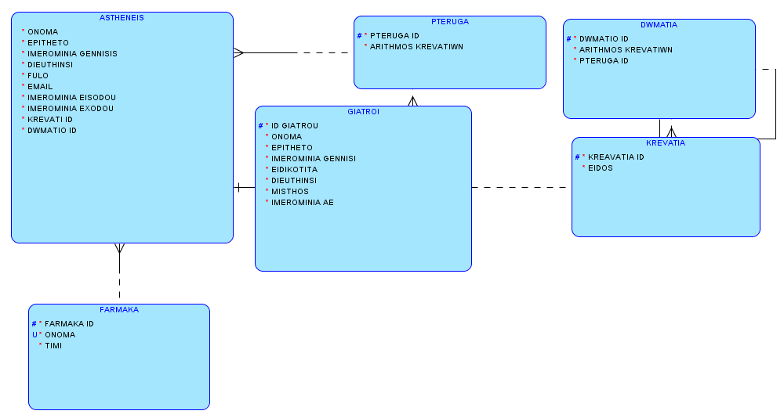

Έπειτα σε κάθε πίνακα υπάρχει από ένα primary key και ένα ή πολλά foreign keys για τη σύνδεση μεταξύ τους. Οι ασθενείς συνδέονται με τα φάρμακα που τους χορηγούνται τη πτέρυγα και έπειτα η πτέρυγα συνδέεται με τα δωμάτια και τα δωμάτια με τα κρεβάτια. Οι γιατροί συνδέονται απευθείας με τις πτέρυγες τις οποίες έχουν υπηρεσία.

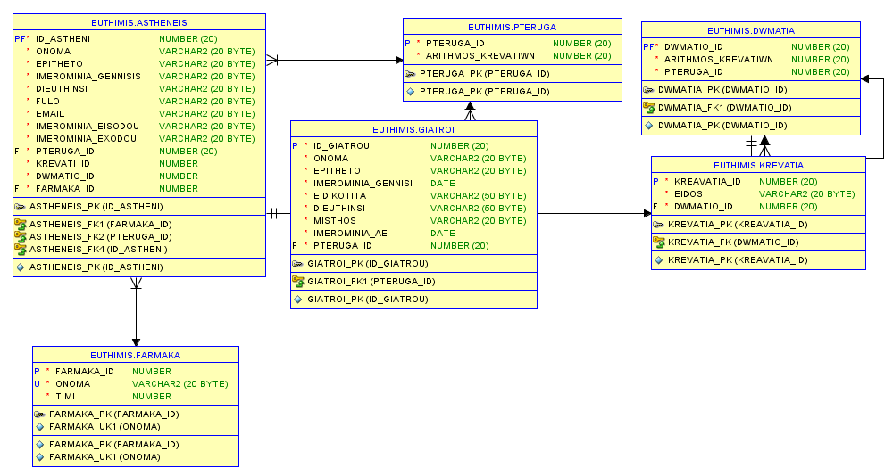

2.΄Επειτα να το φύλο των ασθενών να δηλώνεται με Μ, F ή T όπως φαίνεται παρακάτω.

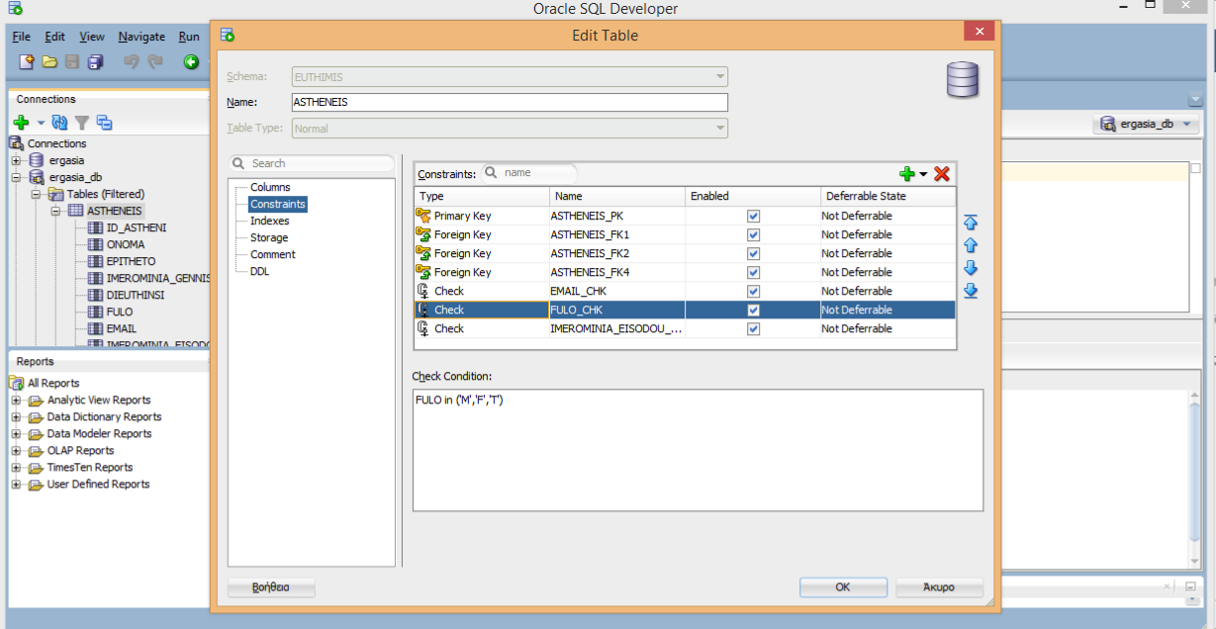

3.Επίσης να καταγράφεται ο μισθός του προσωπικού και ο οποίος δεν μπορεί να είναι μικρότερος από 0€ ούτε μεγαλύτερος από 10000€ το οποίο φαίνεται και αυτό παρακάτω.

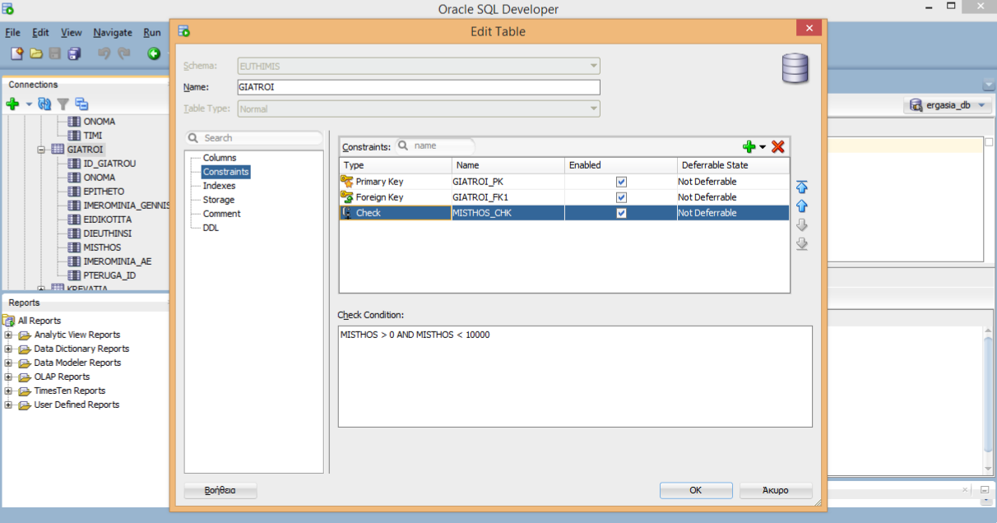

4.Μετά για κάθε γιατρό να καταγράφονται υποχρεωτικά η ειδικότητα του και

ημερομηνία απόκτησης της άδειας εξασκήσεως όπως φαίνεται παρακάτω.

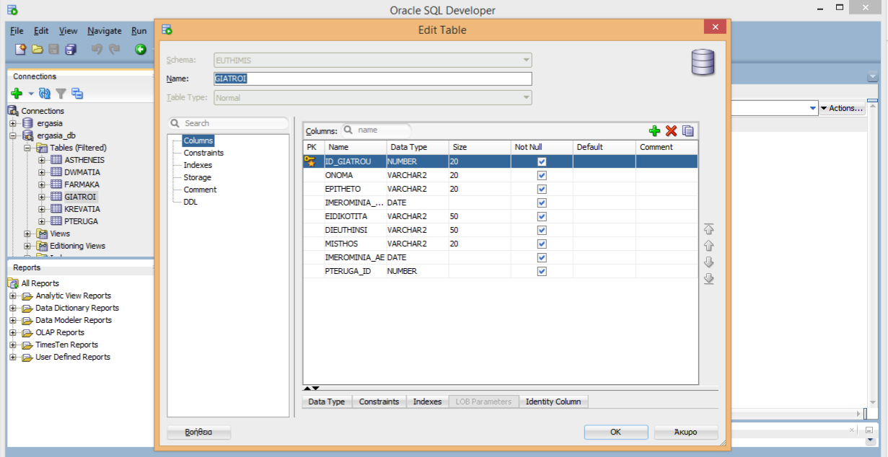

5. Επίσης να υπάρχει πίνακας συνταγολόγιο όπου το όνομα του κάθε φαρμάκου (συνταγής) θα είναι μοναδικό ενώ θα αναφέρεται και το κόστος του.

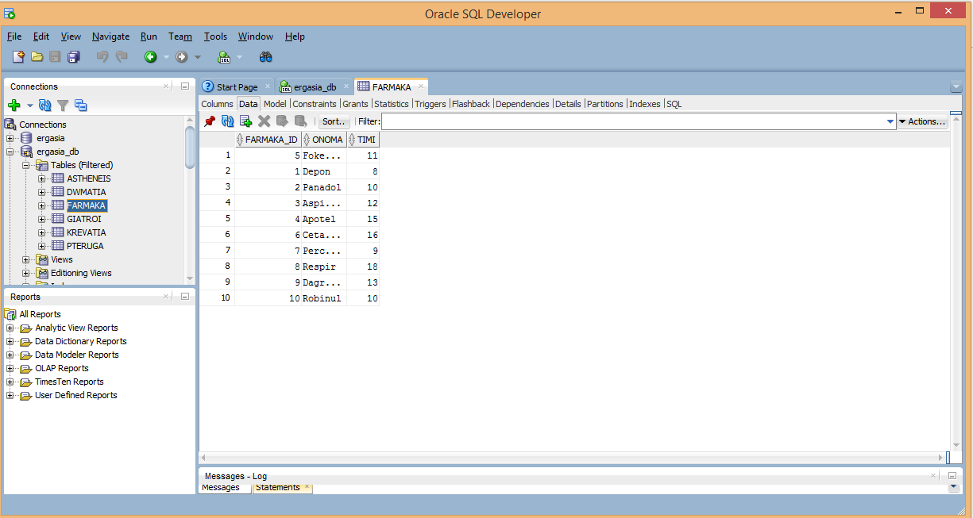

6. Στα στοιχεία των ασθενών στο πεδίο που αφορά το email τους θα πρέπει να γίνεται έλεγχος για το αν περιλαμβάνετε ο χαρακτήρας @ όπως φαίνεται και αυτό παρακάτω.

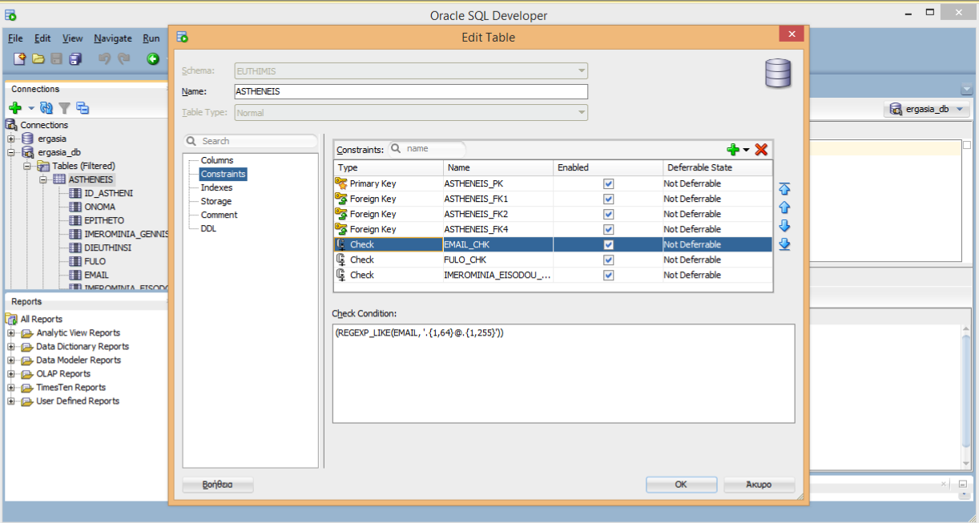

7. Έπειτα για τις νοσηλείες η ημερομηνία εξόδου δεν μπορεί να είναι πριν την

ημερομηνία εισαγωγής όπως παρουσιάζεται παρακάτω.

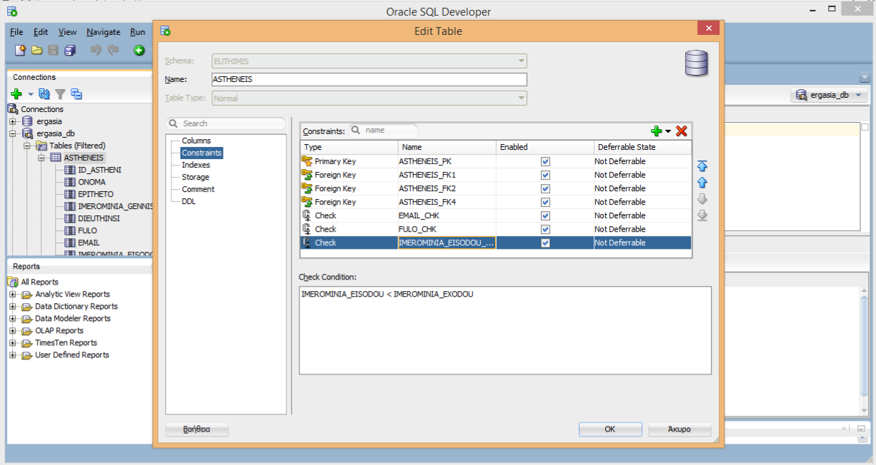

8. Μετά θα έπρεπε κάθε κλίνη που θα προστίθεται θα πρέπει να συνδέεται με έναν θάλαμο και κάθε θάλαμος με μία πτέρυγα το οποίο φαίνεται παρακάτω.

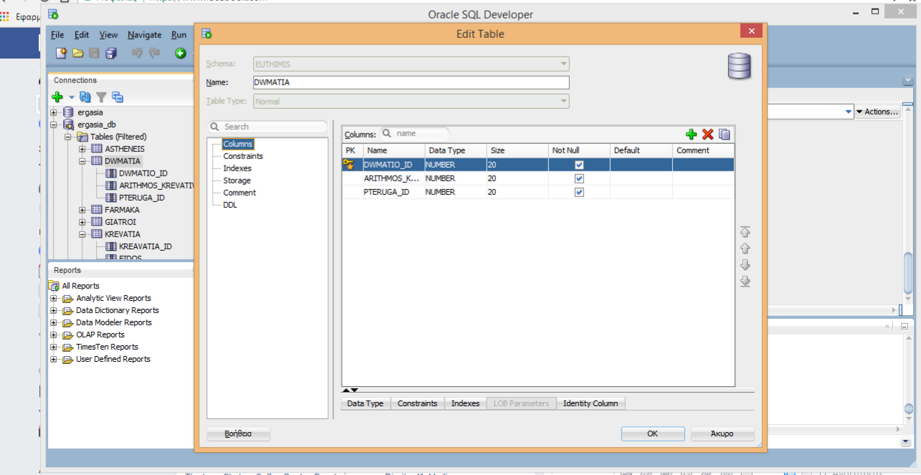

Mετά το επόμενο που θα έπρεπε να πραγματοποιηθεί ήταν να επιστρέφει λίστα με το όνομα και την ηλικία των ασθενών το οποίο φαίνεται στη παρακάτω εικόνα.

5)i.

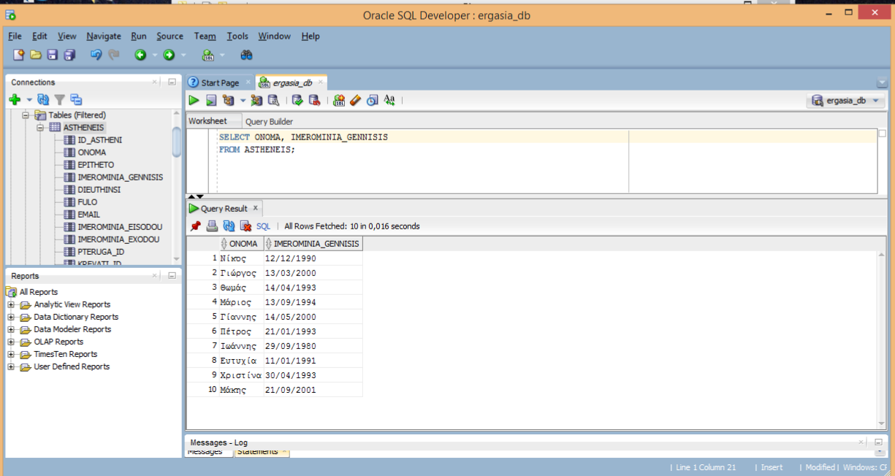

5)ii. Έπειτα θα έπρεπε να επιστρέφει λίστα με τα φάρμακα ταξινομημένα με βάση την τιμή το οποίο φαίνεται και αυτό στη παρακάτω εικόνα.

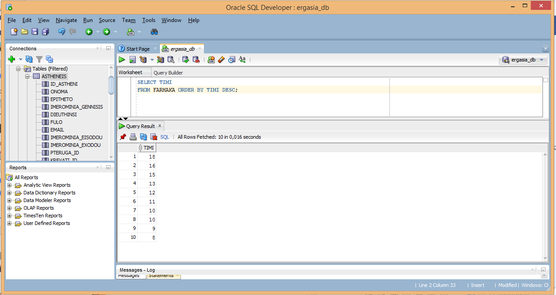

5)iii. Τρίτο βήμα ήταν να επιστρέφει των αριθμό κλινών σε κάθε θάλαμο όπως φαίνεται και αυτό στη παρακάτω εικόνα.

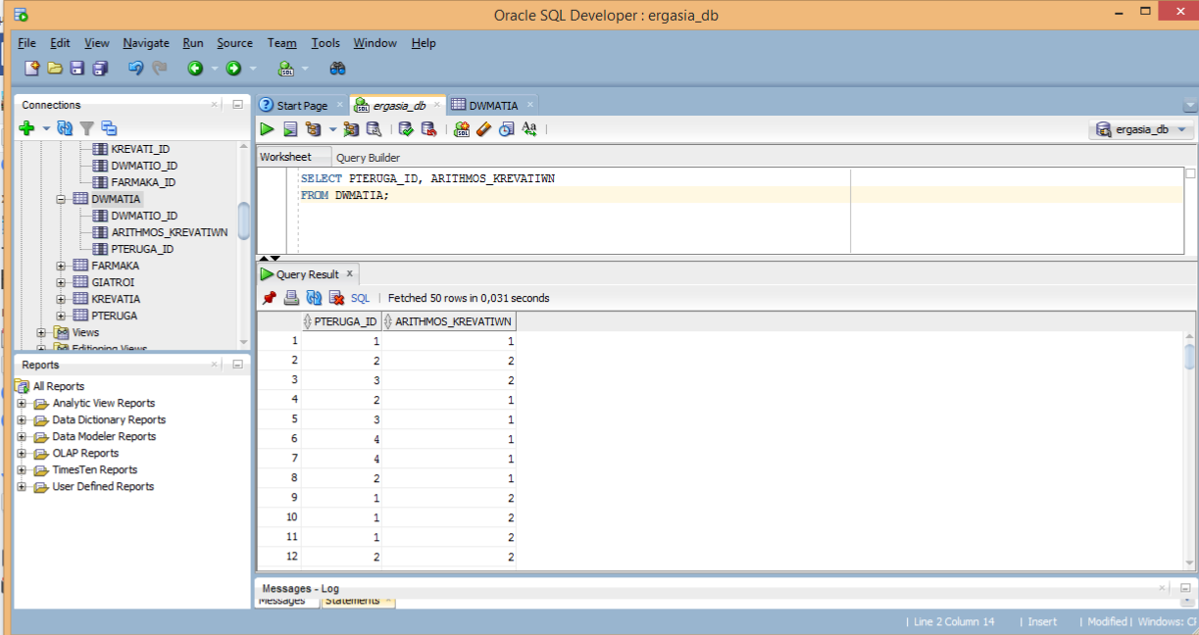

5)iv.Τέταρτο ήταν να μπορεί να επιστρέφει των αριθμό κλινών σε κάθε πτέρυγα το οποίο και αυτό φαίνεται στη παρακάτω εικόνα.

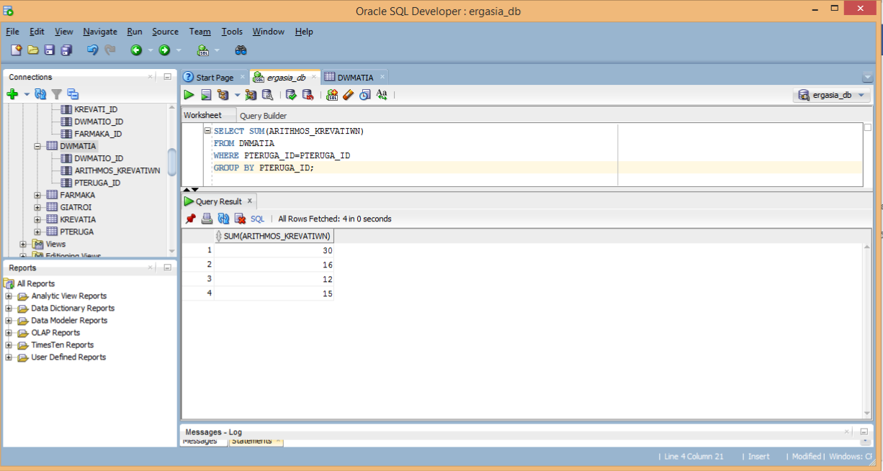

5)v. Πέμπτο βήμα ήταν να επιστρέφει μια λίστα με το νοσηλευτικό προσωπικό ταξινομημένο αλφαβητικά με βάση το επίθετο το οποίο φαίνεται στη παρακάτω εικόνα.

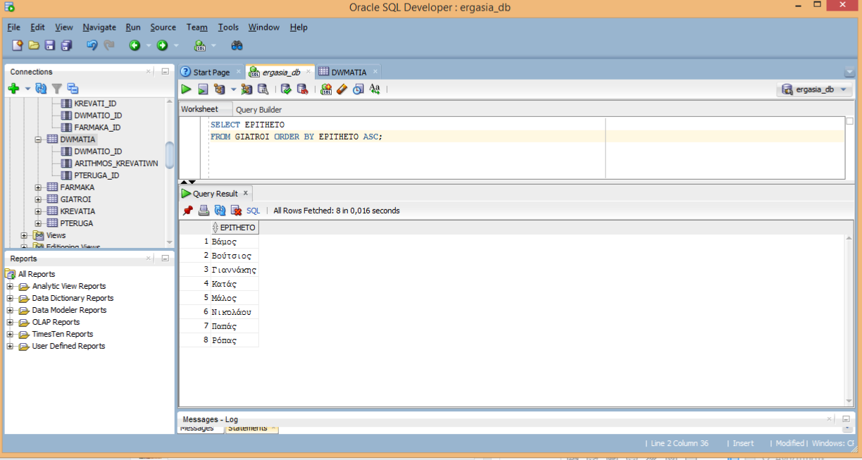

5)vi. Έκτο βήμα ήταν να επιστρέφει λίστα με το προσωπικό σε κάθε πτέρυγα το οποίο φαίνεται στη παρακάτω εικόνα.

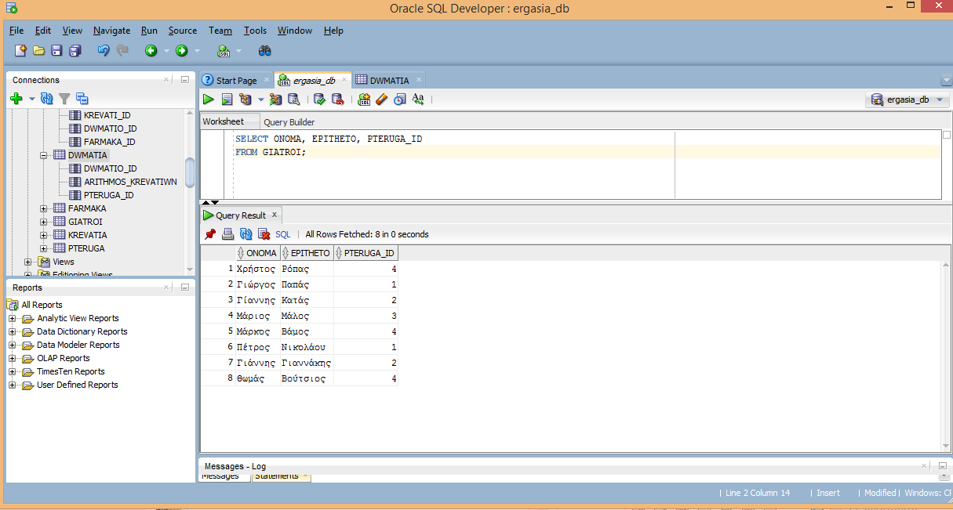

5)vii. Και έβδομο βήμα ήταν επιστρέφει λίστα με τα φάρμακα ταξινομημένη με βάση τη συχνότητα συνταγογράφησης τους το οποίο φαίνεται και αυτό στη παρακάτω εικόνα.

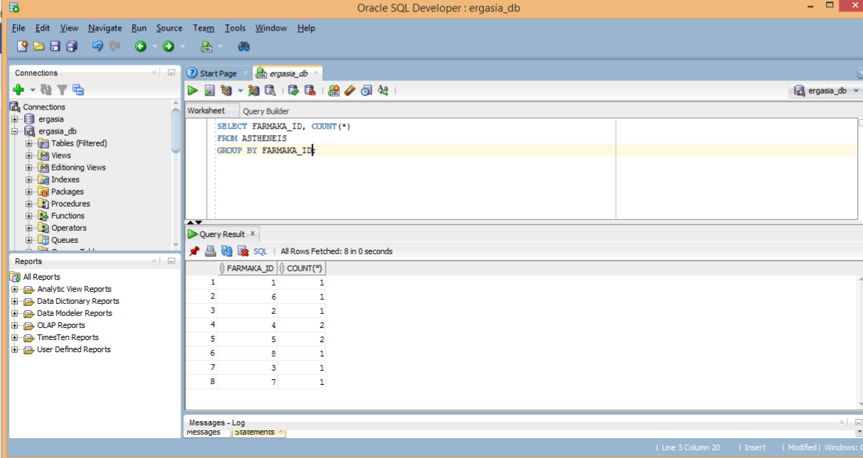

4. Η κοστολόγηση του project έγινε με βάση το χρόνο που χρειάστηκε για να υλοποιηθεί. Συνολικά η δουλεία που χρειάστηκε για την υλοποίηση και τον σχεδιασμό της ΒΔ σε συνδυασμό με το χρόνο που αφιερώθηκε, ήταν τρείς βδομάδες και κοστολογώντας την κάθε ημέρα εργασίας από 25 ευρώ το συνολικό κόστος υπολογίζεται στα 525 ευρώ.

Βιβλιογραφία:

1. Allen C. 2013 Oracle Pl/Sql 101 Ψυχογιός.

2. Abrahamson I. Abbey M. Malcher M. Corey J. 2009 Oracle Database A Beginner's Guide Πατάκη.